
Semaine du 13 au 17 avril 2026

 | ENTREES | PLAT PRINCIPAL | DESSERT
LUNDI | Soupe de vermicelles  1-9  Salade de pâtes  1 | Cordon bleu  1-6-7-8  Haricots verts persillés | Laitage  7  Fruits
MARDI | Avocat  Macédoine de légumes  3-10 | Filet de poulet à la sauce champignons 7  Pommes sautées | Laitage  7  Fruits
MERCREDI |  | Selon stock
JEUDI | Salade verte au Roquefort  7  Asperges à la vinaigrette  10-12 | Pâtes à la sauce carbonara  1-7  Ou à la sauce au thon  1-4-7 | Fruits  Pâtisserie  1-3-7-8-11-12
VENDREDI | Tarte au fromage  1-3-7 | Filet de colin à la sauce tartare  4-7-12  Carottes au cumin  8-9-11 | Laitage  7  Fruits
Le Gestionnaire Le Chef de cuisine L’infirmière Le Principal
E. MAHOUNGOU N. ANZANELLO A. ROUX V. DENIS


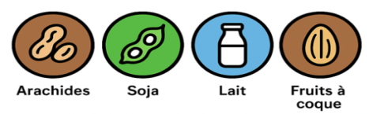
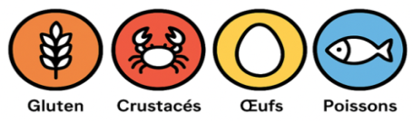

1 2 3 4 5 6 7 8 9 10 11 12 13 14

